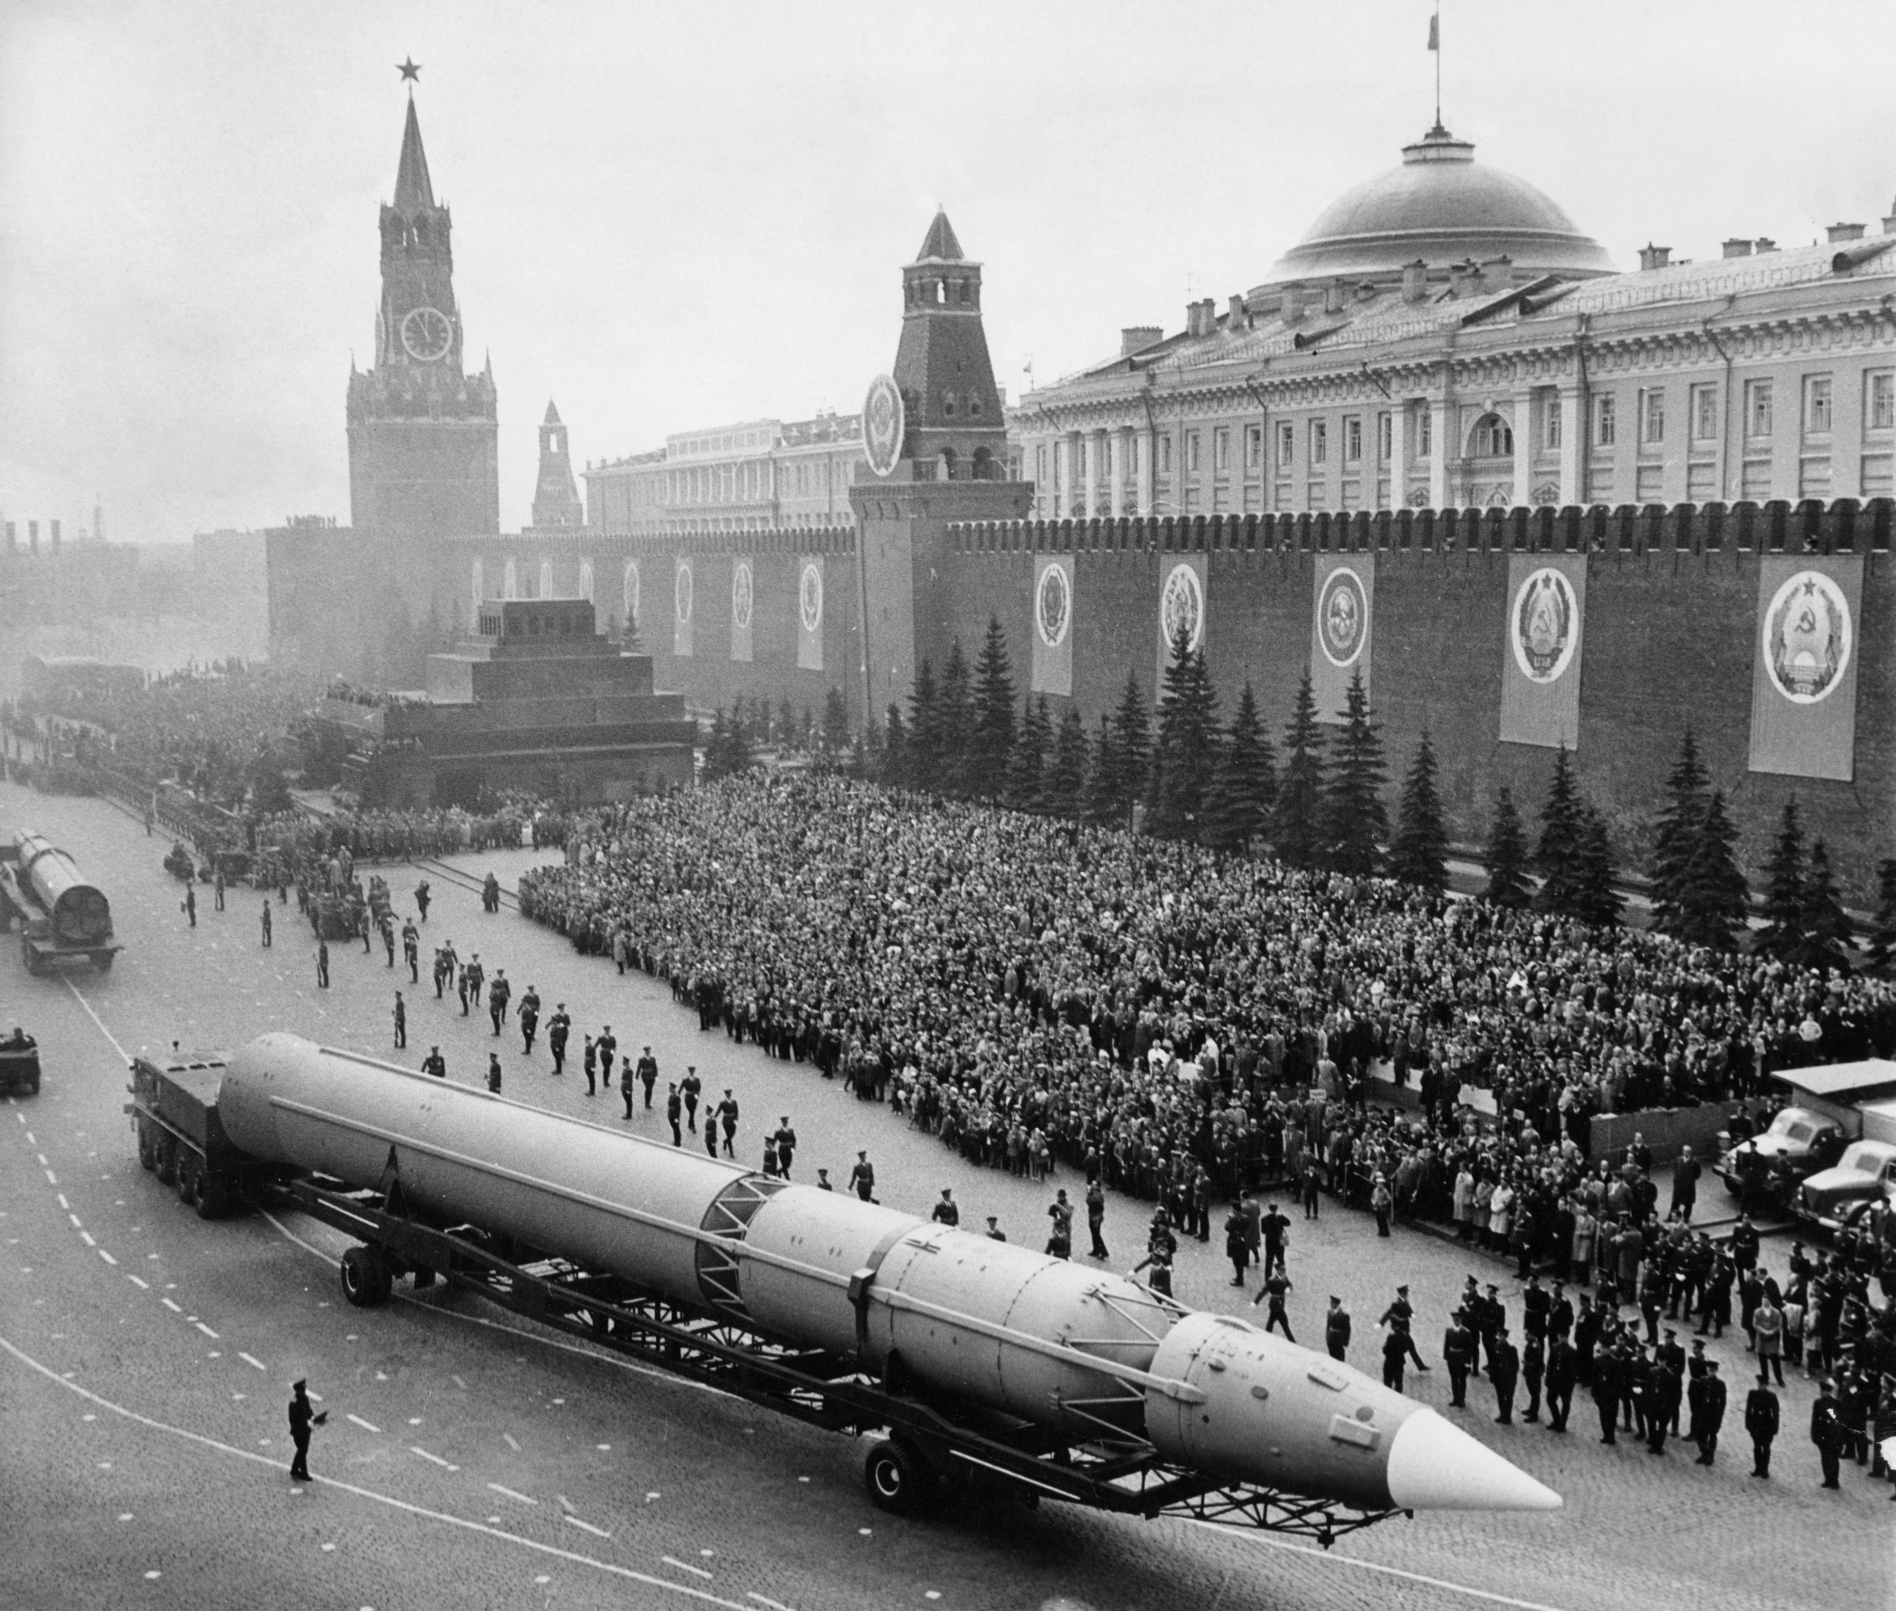
Samenvatting koude oorlog paragraaf 1, 2 & 3
Naam: Jeldou van der Heide
Klas: C3D
Docent: Meneer Handsma

Paragraaf 1;
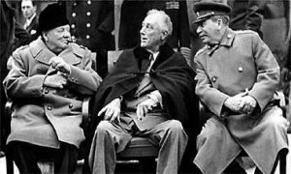
Op 4 februari 1945 begon de conferentie met Jalta. Churchill, Stalin en Roosevelt zaten bij elkaar. Alle drie hadden ze hun eigen plannen. Roosevelt wilde Stalin te vriend houden omdat de Sovjetunie hem moest helpen met de oorlog tegen Japan. Ook wilde hij dat er een Verenigde naties moest komen, een organisatie waarin conflicten vreedzaam zouden worden opgelost.
Churchill dacht hier niet zo over omdat hij min of meer wist dat Europa zou worden opgedeeld. Hij had al eerder met Stalin ideeën bedacht hoe ze oost en West zouden verdelen. Stalin was het hier mee eens omdat hij vooral wilde voorkomen om weer door het Westen aangevallen te worden.
Na een week waren Churchill, Stalin en Roosevelt het met elkaar eens. Hun afspraken hadden gevolgen voor miljoenen Europeanen .

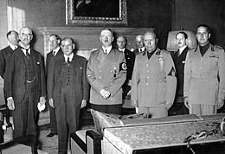
In 1938 wilde Hitler een stuk van Tsjechoslowakije hebben, omdat daar veel Duitsers woonden. Frankrijk en Groot-Brittannië overlegden met Duitsland en Italië, de Sovjet-Unie werd niet uitgenodigd op deze Conferentie van München. Hitler bezette in 1939 heel Tsjechoslowakije, meer dan het stuk waar een afspraak over was gemaakt. Dit veroorzaakte gevaar voor oorlog. Maar Stalin vond het verstandiger om een niet-aanval contract met Hitler te sluiten. In september 1993 bezetten Hitler en Stalin samen het land Polen en verdelen het. Frankrijk en Groot-Brittannië verklaarden Hitler hierom oorlog. Dit was het begin van de 2e wereldoorlog.
de oorlogssituatie veranderde in 1941. Duitsland viel toen de Sovjet-Unie aan. Ook de Verenigde Staten kwamen in oorlog met Hitler. De vijanden beseften dat ze moesten samenwerken en werden bondgenoten. Ze deden het volgende:
- Groot-Brittannië en de Verenigde Staten stuurde modern oorlogsmateriaal naar de Sovjetunie.
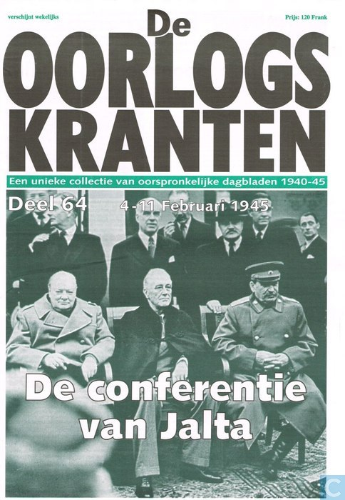
- Churchill, Stalin en Roosevelt overlegden over Europa. In het verdrag het Atlantisch Handvest, werd afgesproken dat Europa niet mocht worden bezet. De Europese bevolking kreeg zelfbeschikkingsrecht; het recht om zelf een eigen regering uit te kiezen.
- De drie leiders overlegden over de oorlog tegen Hitler. Groot-Brittannië en de Verenigde Staten beloofden in 1944 een aanval te beginnen in West-Europa.
In 1943 veranderden de oorlogskansen weer. De sovjet-unie versloeg de Duitse legers bij Stalingrad. Stalin wilde zijn macht terug in de gebieden die de Sovjet-Unie in 1941 in beschikking had. Het westen wilde dit niet en had de Sovjet-Unie nodig om Hitler te verslaan. Hierdoor kwamen de grote drie (Churchill, Stalin en Roosevelt) in februari 1945 op een bijeenkomst bij elkaar. Dit heette de Conferentie van Jalta. Ze maakten hier afspraken over de invloedssferen in Europa; ze spraken af welk land invloed zou hebben in welke gebieden in Europa.
Na 1945 waren Groot-Brittannië en Frankrijk geen wereldmachten meer. Ze verloren hun kolonies, want de mensen in die gebieden wilden onafhankelijk zijn. Ook hadden ze veel geld verloren door de oorlog.

Paragraaf 2;
De Russische minister van buitenlandse zaken Molotov was woedend. Roosevelt geloofd in dollars. Hij denkt dat zijn volk heel rijk is, en dat wij zo arm zijn. Dat we moeten bedelen. Hij wil ons eerst helpen en daarna geeft hij ons een schop onder onze kont. Molotov was kwaad vanwege een voorstel van de Amerikanen over economische steun aan de Sovjetunie. Hierbij kregen de Russen geld als ze gehoorzaamden aan de Amerikanen.
De Verenigde Staten en de Sovjetunie (de twee grote winnaars van de oorlog) hadden een totaal verschillende samenleving;
- De Amerikanen hadden een democratie -> burgers kozen hun eigen bestuur en economisch was er veel vrijheid. Al rond 1900 waren de Verenigde Staten een economische supermacht. Kapitalisme en vrijemarkteconomie zorgden voor een snelle groei van de welvaart.

- De Sovjetunie had een communisme -> hierbij was gelijkheid veel belangrijker dan vrijheid. Het land was een eenpartijstaat, de communistische partij besliste in zijn eentje wat er in het land gebeurde.

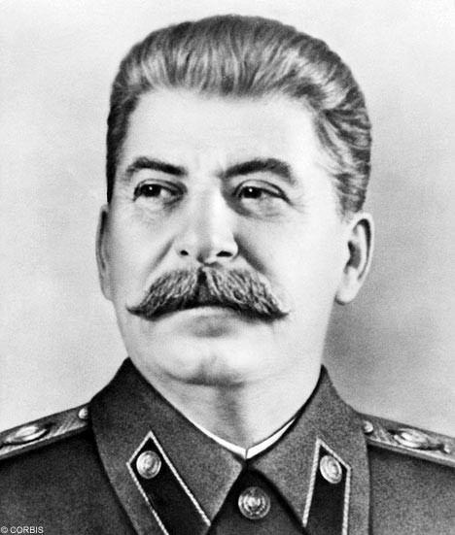
De Sovjetunie kende een planeconomie; wat de fabrieken en landbouwbedrijven moesten produceren, stond in vijfjarenplannen. Op deze manier hadden de communisten de hele economie onder controle.
Tot 1945 was de Sovjetunie het enigste communistische land ter wereld. Volgens deze communisten was het communistische stelsel er zodat iedereen gelijk zou worden behandeld. Daarom moesten ook andere landen communistisch worden. Het kapitalistische Westen was imperialistisch -> het probeerde de baas te worden over de wereld en buitte andere landen uit.
Tijdens de tweede wereldoorlog moesten de Verenigde Staten en de Sovjetunie samenwerken om Hitler te verslaan. Beide kwamen ze als machtige landen uit de oorlog. Toen de nazi’s waren verslagen wilde de Sovjetunie meer macht in Europa. De Verenigde Staten vocht in Europa voor vrijheid en een democratie.
In de jaren vijftig zagen veel Amerikanen de communisten als een bedreiging. Dit kwam omdat ze bang waren om hun vrijheid en democratie te verliezen. Honderden Amerikanen werden veroordeeld en ontslagen omdat ze communistisch zouden zijn. In de Sovjetunie waren ze bang dat het Westen een oorlog zou beginnen tegen het communisme.

Paragraaf 3;
Als landen ongeveer even sterk zijn is er een machtsevengewicht tussen die landen. Deze werd in het begin van de tweede oorlog verstoord door de opbouw van een enorm Duits leger. Na de oorlog waren de Sovjet Unie en de Verenigde Staten de overgebleven grootmachten. Er moest eeen nieuw machtsevenwicht komen om oorlog te voorkomen. Daarom werd in juni 1945 de Verenigde Naties opgericht. Iedereen die zich aansloot, maakte de belofte om alles te doen om oorlog te verkomen.
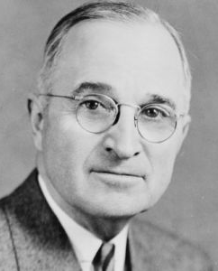
De VS en de Sovjet Unie merkten steeds meer het verschil tussen hun manier van denken, heirdoor ontstonden twee machtsblokken.
Stalin maakte gebieden die door de Sovjet Unie waren bevrijd communistisch, dit heette het Oostblok.
De Verenigde Staten wilde dar volken in Europa in vrijheid konden leven en dat er vrijhandel zou zijn. Dit was het Westblok.

De Verenigde Staten waren in 1945 al machtiger dan de Sovjet Unie. De oorzaak hiervan was dat de Verenigde staten als enigste land van de wereld atoombommen onder zijn beschikking had. Maar 4 jaar later (1949), na veel atoomonderzoek, kreeg ook de Sovjet Unie kernwapens. Hierdoor ontstond er een bewapeningswedloop: De Verenigde Staten en de Sovjet Unie maakten steeds meer kernwapens, beide landen konden elkaar op deze manier vernietigen. Maar ze gebruikten de wapens niet. De Koude Oorlog was begonnen.

De Amerikaanse president Truman veranderd zijn buitenlandse politiek om te voorkomen dat nog meer landen communistisch worden. Deze politiek kreeg de naam Trumanleer.

